 | EB1 nº 7 da Póvoa de Varzim
ficha de avaliação mensal
de língua portuguesa – 1º ano
Data: | ____________________ Avaliação : ________
Nome: | ______________________________________

Lê e copia
A avó do Rui ouvia rádio e viu o rato na rua.
Ai, é o rato !
A avó pulou e o Rui riu.

Ilusta a história

Completa o nome das figuras

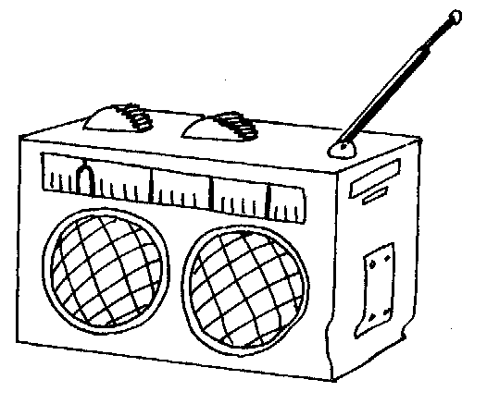 | 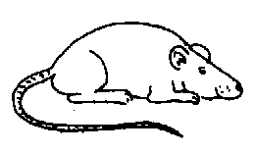 | 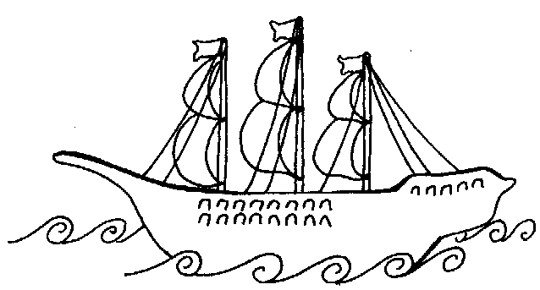 | 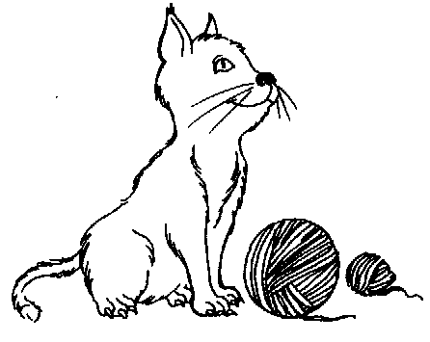 | gato régua  ovo cogumelo  galo  navio  rato  rádio
__________ | ________ | ________ | ________ | gato régua  ovo cogumelo  galo  navio  rato  rádio
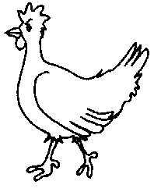 | 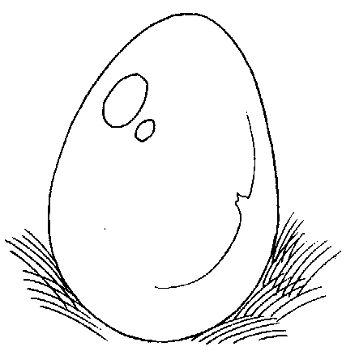 | 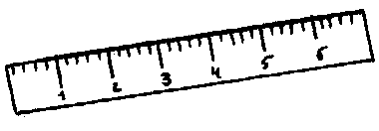 |  | gato régua  ovo cogumelo  galo  navio  rato  rádio
__________ | ________ | _________ | ________ | gato régua  ovo cogumelo  galo  navio  rato  rádio

Inventa uma frase para os desenhos

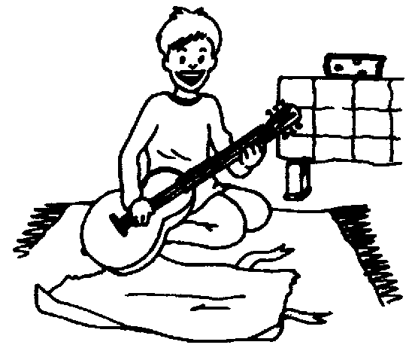 | 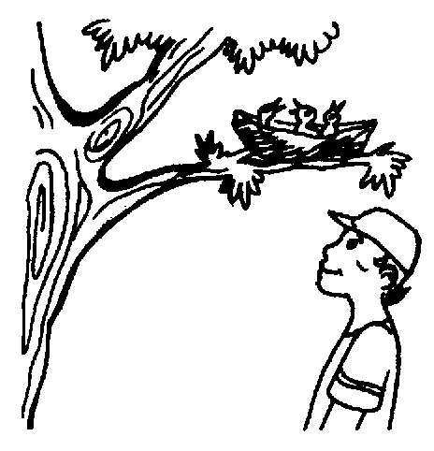
________________________ | ______________________

Completa as palavras cruzadas
